Základní škola Frýdek-Místek, Jiřího z Poděbrad 3109, 738 01

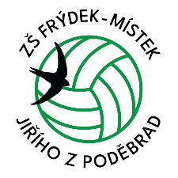
ŽÁDOST O INDIVIDUÁLNÍ VZDĚLÁVÁNÍ

§ 41 školského zákona (domácí vzdělávání)
Číslo jednací:  (vyplňuje škola) |  | Datum podání žádosti:
Jméno a příjmení dítěte:
Datum narození: |  | Třída:
Adresa trvalého pobytu:
Žádám o individuální vzdělávání
Pro období od – do:
Důvod:
Popis prostorového a materiálně technického zabezpečení vzdělávání:
Seznam učebnic a učebních textů, pokud nejde o učebnice uvedené v § 27 ods. 1 šk. zákona
Další skutečnosti, které mají vliv na průběh vzdělávání žáka
Osoba, která bude garantovat domácí vzdělávání
Informace o zákonném zástupci dítěte

Jméno a příjmení:
Adresa trvalého pobytu:
Telefon: |  | e-mail:
 |  | Datová schránka:
Ve Frýdku-Místku dne:
______________________________
Podpis zákonného zástupce
Přílohou této žádosti jsou:
- Doklady osvědčující splnění vzdělání osoby, která bude žáka individuálně vzdělávat
- Vyjádření školského poradenského zařízení

S osobními údaji v této žádosti je nakládáno dle nařízení Evropského parlamentu a Rady EU 2016/679 ze dne 27. 4. 2016 o ochraně fyzických osob v souvislosti se zpracováním osobních údajů a o volném pohybu těchto údajů a dle Směrnice školy o ochraně osobních údajů.

